Окружающий мир .
Тема : «Разнообразие растений»
Цель: Образовательные: формировать представления о разнообразии растений.
- Развивающие:
  - выявлять причинно-следственные связи между живой и неживой природой, делать выводы на основе проведенных опытов, развивать познавательный интерес;
  - развивать мышление, наблюдательность, любознательность, исследовательские навыки.
- Воспитательные:
  - прививать интерес к учебному предмету;
  - воспитывать организованность;
  - прививать навыки природоохранной деятельности и бережного обращения с почвой как объектом живой/неживой природы;
  - воспитывать интерес к самостоятельной экспериментальной работе, любовь к природе.
- УМК: «Школа России», Плешаков А. А.
- Класс: 3.
- Место урока в теме: изучение и закрепление нового материала.
Ход урока.
- Орг момент
– Мы сегодня снова будем наблюдать, выводы делать и рассуждать
- Проверка дом.задания. Есть на свете чудесная кладовая. Посеешь в неё весной мешок зерна, а осенью смотришь вместо одного мешка-20 собрать можно. Ведро картошки в чудесной кладовой превращается в 10-15 ведер, горстка семян делается большой грудой огурцов, редисок, помидоров, морковок. Это не сказка, чудесная кладовая есть на самом деле. Что это? (Почва)
- В чём же главный секрет, главное свойство почвы? (плодородие).
-Всякий ли слой земли можно назвать почвой? ( верхний плодородный).
-Какой состав имеет почва? (слайд1)
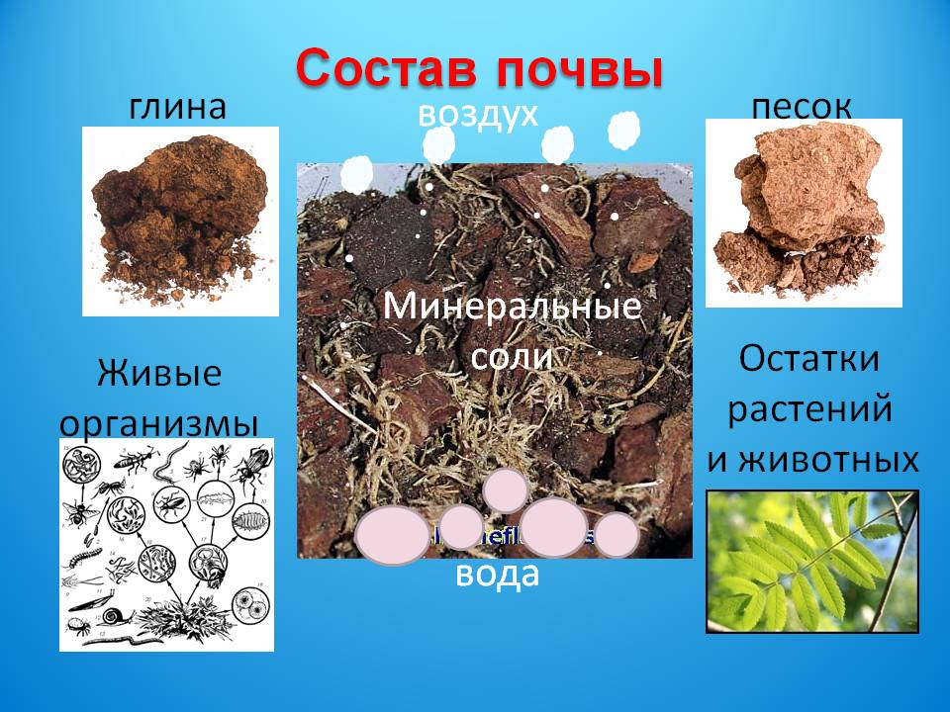
-Как вы думаете почва это живая природа или неживая? Почему?
-Почему, сажая растения мы охраняем почву?
-Что растениям необходимо получить из почвы для жизни?
- Какие пословицы и поговорки вы подобрали о растениях?
3. Объявление темы урока. Введение в тему
А) Прочитайте поговорку, которую приготовила я «Растения -зелёная одежда Земли »
- Почему так говорят? (рассуждения детей)
(Слайд 2) -Посмотрите внимательно на экран, что вы видите? (растения)
-Как вы думаете о чём мы сегодня будем говорить?
-Все ли растения одинаковые? Чем они различаются?
-Всё это разнообразие образует царство растений. А раз царство, значит оно огромное, чтобы не заблудиться в этом царстве учёные-ботаники ( ботаника-наука о растениях, которая входит в один из разделов биологии) поделили царство растений на несколько групп. Вот сегодня на уроке мы определим эти группы, соотнесём растения по группам.
Б) Работа в группах (Слайд 3)
Представьте себя учёными ботаниками. Вот вам растения рис. (тополь, яблоня, ель, сосна, кедр, клевер, сирень, пихта, мох). На какие группы вы разделили эти растения и почему?
Защита от групп. Вывод- Цветковые-тополь, яблоня, клевер, сирень.
Хвойные- ель,сосна, кедр,
К какой группе отнесём мох? Почему? Это отдельная группа растений, которые растут во влажных местах. У них тоже есть стебли, листья, но у них нет корня, цветков и плодов .Где человек использует мох?
( Слайд 4) А теперь посмотрите на эту группу растений (папортники). Что общего у них? Это папортники. Кроме листьев у них есть корни и стебли, но у них нет цветков. Плодов и семян. Их 27тыс. видов.
(Слайд5) Ну и есть ещё одна группа растений, которая живёт в воде. Как она называется?
Водоросли-жители воды, некоторые из них так малы, что их можно рассмотреть только под микроскопом. Если вы бывали на нашей Боргойке ,то видели тоненькие зелёные нити (в быту называем тина) –спирогира. Другие например морская капуста- длинные бурые ленты.
4 Физминутка.
Мы немножко отдохнём.
Встанем, глубоко вздохнём.
Дети по лесу гуляли,
За природой наблюдали.
Вверх на солнце посмотрели,
И их лучики согрели.
Чудеса у нас на свете -
Стали карликами дети.
А потом все дружно встали,
Великанами все стали.
Дружно хлопаем,
Ногами топаем!
Хорошо мы погуляли
И немножечко устали!
5. Итог урока. Рефлексия.
А) Работа с учебником.
С.72 (Рассмотрите рисунки), На что похожи эти растения? Прочитайте про себя. Что нового узнали для себя?
С.73 Представителей каких групп растений вы видите?
- Каких растений нет? Почему?
- Что характерно для хвойных растений?
- Чем цветковые отличаются от папортниковых?
-Чего нет у мхов?
- Что такое водоросли?
Б) ( Слайд 6)Тест 1-найди лишнее
2-Выбери хвойные растения
3-К какой группе относится данное растение
4-Как называется наука о растениях?
Взаимопроверка ( Слайд7)
-Что нового узнали на уроке? Для чего нужно знать и изучать растения по группам?
6. Домашнее задание
Учебник - стр. 75, вопросы «Проверь себя»
Рабочая тетрадь – стр. 30, №4, №7.

